Τελική εργασία Μηχανική Μάθηση
Μαρία Καρλάκη ΑΕΜ 244

Εισαγωγή
Η μέτρηση της φτώχειας αποτελεί κρίσιμο εργαλείο για τον σχεδιασμό και την αξιολόγηση των πολιτικών κοινωνικής στήριξης, καθώς θα μπορούσαμε να εντοπίσουμε τις ευάλωτες ομάδες και να γίνουν στοχευμένες παρεμβάσεις. Παρά τη σημασία της σε πολλές χώρες απουσιάζουν πρόσφατα δεδομένα για την κατανάλωση και το βιοτικό επίπεδο, κυρίως λόγω κόστους και καθυστερήσεων για τη συλλογή των δεδομένων. Στην παρούσα εργασία αξιοποιήθηκε το πραγματικό πρόβλημα της πλατφόρμας DrivenData (World Bank Poverty Prediction). Στόχος είναι η πρόβλεψη (i) της ημερήσιας κατά κεφαλή κατανάλωσης ενός νοικοκυριού και (ii) των ποσοστών φτώχειας (poverty rates) σε συγκεκριμένα κατώφλια κατανάλωσης.

Περιγραφή Δεδομένων
Χρησιμοποιήθηκαν τα αρχεία:
- train_hh_features.csv: χαρακτηριστικά νοικοκυριών (περίπου 35.000 εγγραφές απο 3 έρευνες).
- train_hh_gt.csv: πραγματική κατά κεφαλή ημερήσια κατανάλωση (cons_ppp17) για κάθε εγγραφή.
- test_hh_features.csv: χαρακτηριστικά νοικοκυριών (3 έρευνες, χωρίς ετικέτες).
Κάθε γραμμή αντιστοιχεί σε ένα νοικοκυριό. Τα κύρια πεδία αναγνώρισης είναι:
- survey_id: αναγνωριστικό έρευνας (π.χ. 100000, 200000, 300000 στην εκπαίδευση).
- hhid: αναγνωριστικό νοικοκυριού (household id).
- weight: πληθυσμιακά επεκταμένο βάρος, το οποίο χρησιμοποιείται για την εξαγωγή πληθυσμιακά αντιπροσωπευτικών εκτιμήσεων.
Τα χαρακτηριστικά προέρχονται από ερωτηματολόγια και καλύπτουν:
Δημογραφικά του νοικοκυριού: μέγεθος (hsize), αριθμός παιδιών, ενήλικες κ.ά.
Εκπαίδευση και Απασχόληση: educ_max, employed, τομείς απασχόλησης (sector1d).
Στέγαση και Υποδομές: πρόσβαση σε ηλεκτρισμό (elect), νερό (water), αποχέτευση (sewer), τύπος κατοικίας (dweltyp), πηγές ύδρευσης/υγιεινής.
Αστικότητα: urban, δείκτες περιοχών (region).
Δείκτες κατανάλωσης τροφίμων: δυαδικές μεταβλητές consumedXXXX που υποδηλώνουν κατανάλωση συγκεκριμένων ειδών.

Επεξεργασία και ανάλυση

Φόρτωση και ένωση πινάκων
Τα χαρακτηριστικά εκπαίδευσης ενώθηκαν με τις ετικέτες κατανάλωσης με βάση τα πεδία survey_id και hhid, δημιουργώντας το τελικό dataset εκπαίδευσης.

Ποιότητα δεδομένων και ελλείπουσες τιμές
Πραγματοποιήθηκε έλεγχος ελλειπουσών τιμών ανά χαρακτηριστικό. Παρατηρήθηκε ότι οι περισσότερες μεταβλητές έχουν πολύ χαμηλό ποσοστό ελλείψεων, ενώ ορισμένες (με πρώτο το sector1d) εμφανίζουν μεγαλύτερο ποσοστό κενών. Για την αντιμετώπιση των ελλείψεων εφαρμόστηκε συμπλήρωση με διάμεσο για τα αριθμητικά χαρακτηριστικά και συμπλήρωση με “Unknown” για τα κατηγορικά χαρακτηριστικά. Η επιλογή αυτή διατηρεί το μέγεθος του δείγματος και μειώνει την απώλεια πληροφορίας.

Ανάλυση Μεταβλητής-Στόχου
Η μεταβλητή στόχος είναι η ημερήσια κατά κεφαλή κατανάλωση cons_ppp17 (USD PPP 2017). Από την περιγραφική στατιστική προκύπτει ότι η κατανομή είναι έντονα αριστερά ασύμμετρη, με λίγες ακραίες τιμές πολύ υψηλής κατανάλωσης.
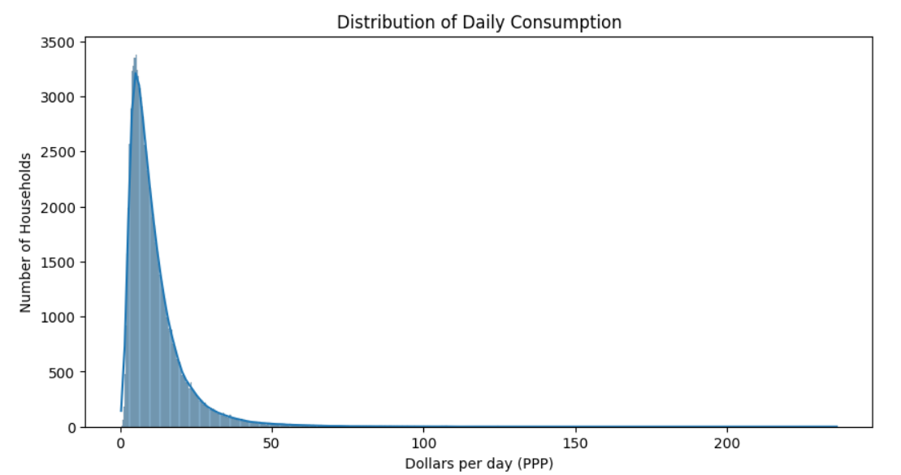
Εικόνα 1
Για τη βελτίωση της εκπαίδευσης μοντέλων παλινδρόμησης εφαρμόστηκε λογαριθμικός μετασχηματισμός της στόχου: $y=log⁡(1+cons_ppp17$), ώστε να μειωθεί η επίδραση των ακραίων τιμών και να γίνει πιο ομαλή η κατανομή.

Σύγκριση Surveys
Η κατανομή της κατανάλωσης ανά survey (μέσω boxplots) έδειξε ότι αν και οι διάμεσοι είναι παρόμοιες, υπάρχουν διαφορές στη διασπορά και στα ακραία επίπεδα κατανάλωσης. Αυτό υποδηλώνει πιθανό domain shift μεταξύ των surveys, γεγονός που καθιστά απαραίτητη την προσεκτική επικύρωση των μοντέλων.
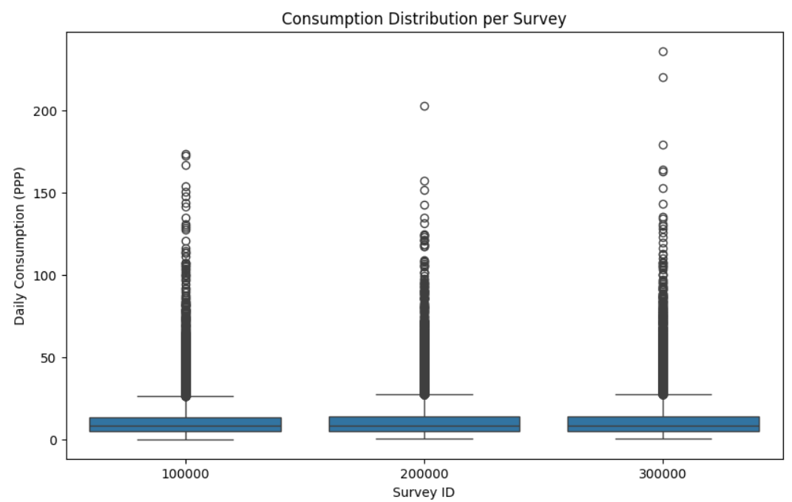
Εικόνα 2

Κατηγορικές Μεταβλητές
Μετρήθηκε ο αριθμός των κατηγορικών χαρακτηριστικών (64) και παρουσιάστηκαν οι συχνότητες. Για παράδειγμα πρόσβαση σε ηλεκτρισμό (91% Access, 9% No access), αστικότητα (61% Urban, 39% Rural). Η ανάλυση αυτή επιβεβαιώνει ότι αρκετά χαρακτηριστικά είναι άμεσα ερμηνεύσιμα ως δείκτες υποδομών και ευημερίας, άρα αναμένεται να έχουν υψηλή προβλεπτική αξία.

Συσχετίσεις Αριθμητικών Μεταβλητών
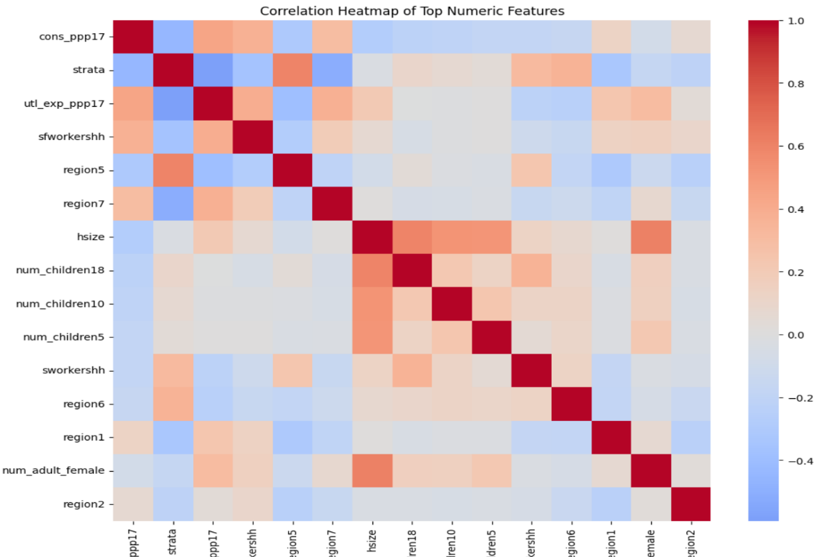
Υπολογίστηκε πίνακας συσχετίσεων μεταξύ των πιο σημαντικών αριθμητικών χαρακτηριστικών και της μεταβλητή στόχου. Οι αποχρώσεις του κόκκινου δείχνουν θετική συσχέτιση (π.χ. καθώς αυξάνεται το hsize ή το utl_exp_ppp17, τείνει να αυξάνεται και η κατανάλωση), ενώ οι μπλε αποχρώσεις δείχνουν αρνητική συσχέτιση. Παρατηρούμε ότι μεταβλητές που αφορούν το μέγεθος του νοικοκυριού (hsize, num_children) και τα έξοδα κοινής ωφέλειας (utl_exp_ppp17) παρουσιάζουν τις πιο έντονες σχέσεις με τον στόχο μας, ενώ ταυτόχρονα εντοπίζονται ομάδες μεταβλητών (όπως ο αριθμός παιδιών διαφορετικών ηλικιών) που συσχετίζονται έντονα μεταξύ τους, γεγονός που υποδεικνύει πλεονασμό πληροφορίας που πρέπει να ληφθεί υπόψη στο μοντέλο.

Σημαντικότητα Χαρακτηριστικών
Για να διερευνηθεί ποια χαρακτηριστικά συμβάλλουν περισσότερο στην πρόβλεψη, εκπαιδεύτηκε Random Forest Regressor και υπολογίστηκε η σημαντικότητα χαρακτηριστικών.
Από τα αποτελέσματα παρατηρείται ότι σημαντικά χαρακτηριστικά είναι:
- utl_exp_ppp17: δαπάνες κοινωφελών υπηρεσιών (ισχυρός δείκτης βιοτικού επιπέδου)
- strata: κοινωνικοοικονομική στρωματοποίηση,
- hsize: μέγεθος νοικοκυριού,
- sfworkershh: αριθμός εργαζομένων στο νοικοκυριό,
- γεωγραφικοί δείκτες region.
Επιπλέον εμφανίζονται μεταβλητές όπως hhid, survey_id και weight, οι οποίες λειτουργούν ως δειγματοληπτική πληροφορία και δεν αποτελούν ουσιαστικά κοινωνικοοικονομικά χαρακτηριστικά. Για τον λόγο αυτό εξαιρέθηκαν από την τελική εκπαίδευση, ώστε να αποφευχθεί πιθανή υπερπροσαρμογή.

Feature Engineering
Δημιουργήθηκαν νέα χαρακτηριστικά με στόχο την καλύτερη αποτύπωση της κοινωνικοοικονομικής κατάστασης των νοικοκυριών:
- Dependency Ratio: λόγος εξαρτώμενων μελών (παιδιά και ηλικιωμένοι) προς το μέγεθος του νοικοκυριού.
- Food Diversity Index: συνολικός αριθμός διαφορετικών κατηγοριών τροφίμων που καταναλώθηκαν.
- Amenities Score: δείκτης πρόσβασης σε βασικές παροχές (ηλεκτρισμός, νερό, αποχέτευση).
Τα χαρακτηριστικά αυτά σχετίζονται άμεσα με το επίπεδο ευημερίας και συνέβαλαν στη βελτίωση της προβλεπτικής ικανότητας των μοντέλων.

Εφαρμογή Αλγορίθμων Μηχανικής & Βαθιάς Μάθησης
Για την πρόβλεψη της ημερήσιας κατά κεφαλή κατανάλωσης εφαρμόστηκαν τέσσερις διαφορετικοί αλγόριθμοι παλινδρόμησης, οι οποίοι καλύπτουν διαφορετικές κατηγορίες μοντέλων και επιτρέπουν μια ουσιαστική σύγκριση προσεγγίσεων. Συγκεκριμένα χρησιμοποιήθηκαν:
- Random Forest Regressor γιατί είναι ανθεκτικό στον θόρυβο, περιορίζει το overfitting μέσω bagging και μπορεί να μοντελοποιήσει μη γραμμικές σχέσεις χωρίς ιδιαίτερη προεπεξεργασία των δεδομένων. Ωστόσο δεν εκμεταλλεύεται πλήρως τις πολύπλοκες αλληλεπιδράσεις των χαρακτηριστικών, γεγονός που συχνά περιορίζει την απόδοσή του σε προβλήματα μεγάλης κλίμακας.
- XGBoost Regressor γιατί είναι ένας προηγμένος αλγόριθμος gradient boosting, ο οποίος είναι ιδιαίτερα αποτελεσματικός σε προβλήματα παλινδρόμησης με δομημένα δεδομένα. Χρησιμοποιεί boosting δέντρων απόφασης με κανονικοποίηση, γεγονός που του επιτρέπει να μαθαίνει πολύπλοκα μοτίβα, διατηρώντας καλή γενίκευση.
- LightGBM Regressor γιατί αποτελεί επίσης αλγόριθμο gradient boosting, σχεδιασμένο για υψηλή αποδοτικότητα και ταχύτητα σε μεγάλα datasets. Επιλέχθηκε ιδιαίτερα λόγω της δυνατότητάς του να χειρίζεται κατηγορικές μεταβλητές χωρίς την ανάγκη για one-hot encoding, καθώς και λόγω της καλής συμπεριφοράς του σε περιπτώσεις domain shift, όπως αυτά των διαφορετικών surveys.
- Τέλος εφαρμόστηκε Νευρωνικό Δίκτυο Πολλαπλών Επιπέδων (MLP) ως αλγόριθμος Βαθιάς Μάθησης. Το MLP επιλέχθηκε ώστε να διερευνηθεί η ικανότητα των νευρωνικών δικτύων να προσεγγίζουν σύνθετες μη γραμμικές συναρτήσεις μέσω διαδοχικών μετασχηματισμών.

Σύγκριση
Για τη σύγκριση των παραπάνω μοντέλων εφαρμόστηκε στρατηγική holdout validation, όπου το σύνολο δεδομένων χωρίστηκε σε σύνολο εκπαίδευσης και επικύρωσης. Ως μετρική αξιολόγησης χρησιμοποιήθηκε το MAE, εκφρασμένο σε δολάρια ανά ημέρα. Από τα αποτελέσματα φαίνεται ότι το XGBoost είναι το καλύτερο μοντέλο, γιατί κάνει τα λιγότερα λάθη. Πολύ κοντά σε απόδοση είναι και το LightGBM, κάτι που δείχνει ότι αυτά τα μοντέλα τύπου Gradient Boosting δουλεύουν πολύ καλά με τέτοια δεδομένα. Το Νευρωνικό Δίκτυο (MLP) είχε επίσης καλή και σταθερή απόδοση, αλλά ήταν λίγο λιγότερο ακριβές σε σχέση με τα προηγούμενα μοντέλα. Το Random Forest είχε τη χειρότερη απόδοση, πράγμα που σημαίνει ότι αυτή η πιο απλή μέθοδος δεν αξιοποιεί τόσο καλά τις πληροφορίες του dataset.
Model | MAE
XGBoost | 3.15
LightGBM | 3.17
Neural Network | 3.20
Random Forest | 3.40

Επικύρωση Αλγορίθμων (LOSO Cross-Validation)
Χρησιμοποιήθηκε η μέθοδος Leave-One-Survey-Out γιατί είναι η πιο κατάλληλη για να ελεγχθεί αν το μοντέλο δουλεύει καλά σε εντελώς νέα δεδομένα. Σε αυτή την περίπτωση, το μοντέλο πρέπει να κάνει προβλέψεις για έρευνες που δεν ξέρει. Αν χρησιμοποιούσαμε την κλασική μέθοδο, τα αποτελέσματα θα φαίνονταν «καλύτερα», επειδή τα δεδομένα μέσα στην ίδια έρευνα μοιάζουν μεταξύ τους. Με τη LOSO ελέγχουμε αν το LightGBM παραμένει αξιόπιστο σε διαφορετικές περιοχές ή χρονικές περιόδους. Παράλληλα η χρήση τόσο του MAE όσο και του σταθμισμένου MAPE βοηθά ώστε το μοντέλο να είναι σωστά ρυθμισμένο τόσο σε επίπεδο κάθε νοικοκυριού ατομικά όσο στη συνολική εικόνα της φτώχειας στον πληθυσμό.
Επομένως επιλέχθηκε το LightGBM ως το τελικό μοντέλο που εκπαιδεύτηκε με όλα τα διαθέσιμα δεδομένα εκπαίδευσης. Βάση αυτού έγινε η πρόβλεψη της κατανάλωσης για κάθε νοικοκυριό, ο υπολογισμός των ποσοστών φτώχειας για κάθε survey και τελικά η δημιουργία των αρχείων που απαιτούνταν για την υποβολή στον διαγωνισμό.

Περιορισμοί & Μελλοντικές Βελτιώσεις
Παρότι τα μοντέλα πέτυχαν καλή ακρίβεια, η απόδοσή τους περιορίζεται κυρίως από τις διαφορές μεταξύ των surveys, οι οποίες αντικατοπτρίζουν διαφορετικές χρονικές, γεωγραφικές και κοινωνικοοικονομικές συνθήκες. Αυτές οι διαφορές δυσκολεύουν τη γενίκευση ειδικά όταν το μοντέλο καλείται να προβλέψει την κατανάλωση για εντελώς νέα δεδομένα. Επιπλέον η έντονη ασυμμετρία και οι ακραίες τιμές της κατανάλωσης επηρεάζουν τη σταθερότητα των προβλέψεων, με τα νευρωνικά δίκτυα να εμφανίζονται πιο ευαίσθητα σε σχέση με τα μοντέλα που βασίζονται σε δέντρα.
Η καλύτερη απόδοση των μοντέλων παρατηρείται σε νοικοκυριά με μέσες τιμές κατανάλωσης και σε αστικά περιβάλλοντα, όπου τα δεδομένα είναι πιο πλήρη και αντιπροσωπευτικά. Αντίθετα σε περιπτώσεις ακραίας φτώχειας, πολύ υψηλής κατανάλωσης ή σε αγροτικές περιοχές με ελλιπή στοιχεία, η ακρίβεια μειώνεται.
Η ανάλυση σημαντικότητας χαρακτηριστικών έδειξε ότι μεγάλο ρόλο παίζουν το μέγεθος και η σύνθεση του νοικοκυριού, η πρόσβαση σε βασικές υποδομές και οι δείκτες κατανάλωσης τροφίμων. Ιδιαίτερα σημαντικά αποδείχθηκαν τα σύνθετα χαρακτηριστικά που προέκυψαν από το feature engineering, τα οποία συνοψίζουν πολύπλοκη πληροφορία με πιο τρόπο απλό.
Τέλος ως μελλοντικές βελτιώσεις μπορούν να προκύψουν από τον συνδυασμό μοντέλων, τη χρήση πιο εξελιγμένων μεθόδων για tabular δεδομένα και τον εμπλουτισμό των δεδομένων με χρονικές, χωρικές και οικονομικές πληροφορίες που θα μπορούσαν να οδηγήσουν σε πιο ακριβή μοντέλα φτώχειας.

Θέση στο διαγωνισμό
Η θέση μου στο διαγωνισμό ήταν η 177
